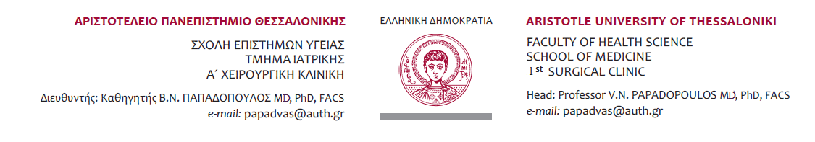
Θεσσαλονίκη,21.05.2020

Aπό την Α΄ Χειρουργική Κλινική του Α.Π.Θ. του Γ.Ν.Θ.¨Γ. ΠΑΠΑΓΕΩΡΓΙΟΥ» (Διευθυντής : Καθηγητής Β.Παπαδόπουλος), καλούνται οι φοιτητές του ΙΑ΄ ΕΞΑΜΗΝΟΥ Χειρουργικής έκτου έτους , Ακ.έτους 2019-2020, να προσέλθουν από Τετάρτη 27.5.2020 στην κλινική για την έναρξη και σταδιακή ολοκλήρωση των μαθημάτων τους.
Λόγω της πανδημίας του covid-19 για αποφευχθεί ο συνωστισμός εντός του νοσοκομείου και της κλινικής, χωρίσαμε τους φοιτητές σε 2 ομάδες των 12 & 11 ατόμων.
Η πρώτη ομάδα των 12 ατόμων(ξεκινώντας αλφαβητικά ΑΕΜ 31919 Αθ..έως και ΑΕΜ 31952 Κου )θα προσέλθει την Τετάρτη στις 9:30π.μ. στην κλινική (4^{ος} όροφος)
Η δεύτερη ομάδα των 11 ατόμων (AEM32099 Μα…. έως ΑΕΜ 31896 Χα..), θα προσέλθει την Τετάρτη στις 10:30 π.μ. στην κλινική(4^{ος} όροφος ) .
Παρακαλούνται οι κ.κ.φοιτητές να τηρήσουν όλα τα απαραίτητα μέτρα ασφαλείας (ποδιά, μάσκα, γάντια)για τη δική τους προστασία αλλά και των ασθενών.

Απαραίτητη είναι και η επίδειξη της φοιτητικής ταυτότητας!

Από τη γραμματεία της κλινικής

